Universidad Don Bosco.

Asignatura:

Datawarehouse y Minería de Datos DMD941 G01T

Docente:

Inga. Karens Lorena Medrano.

Alumnos:

* Luis Miguel Granados Artiga GA130557

Link git: <https://github.com/mike100-udb/dmd941-g01-130557.git>



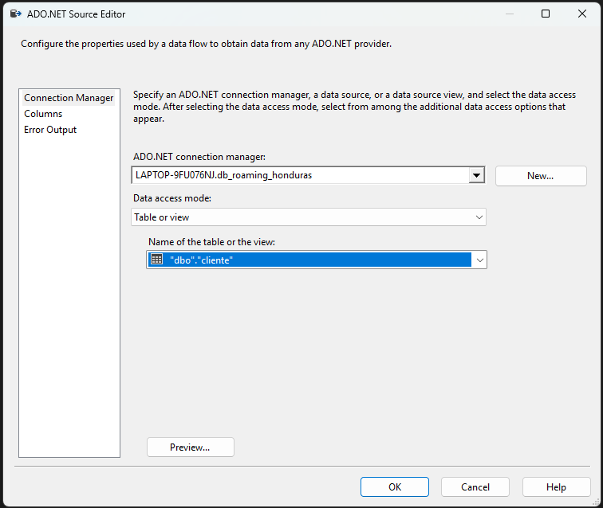Conexion de DB.

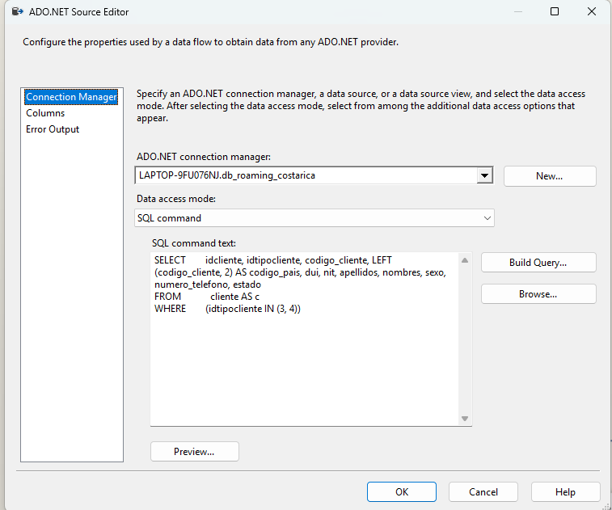

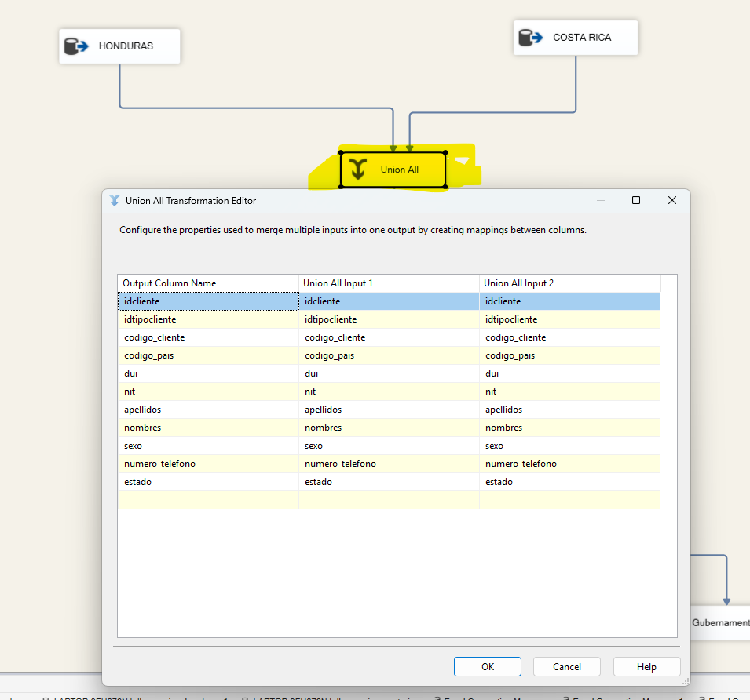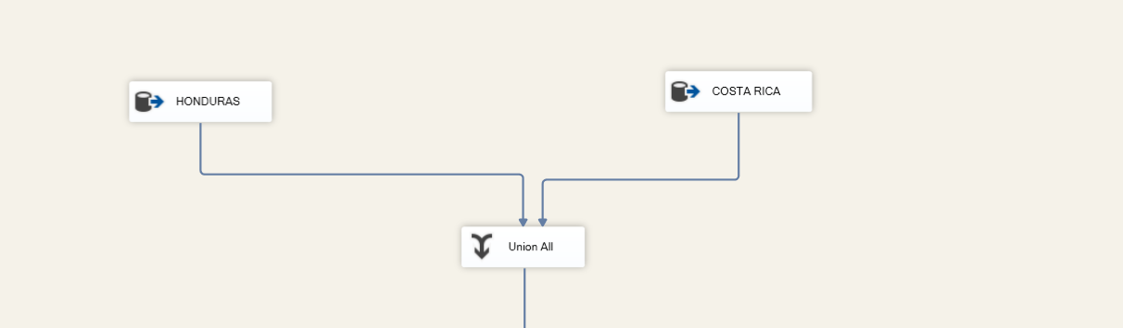Data Flow Task de Desafio 1.

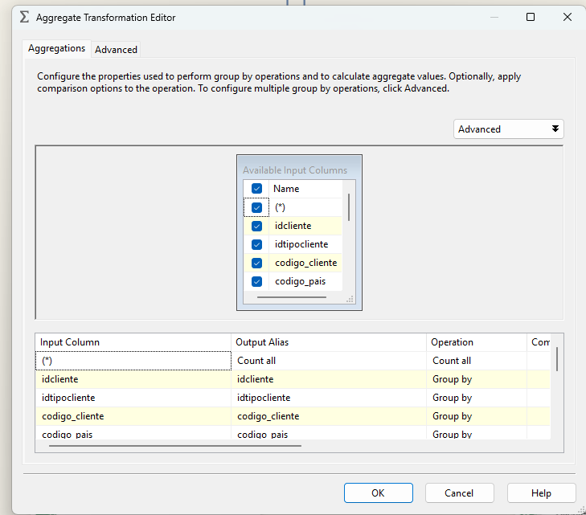Aggregate.

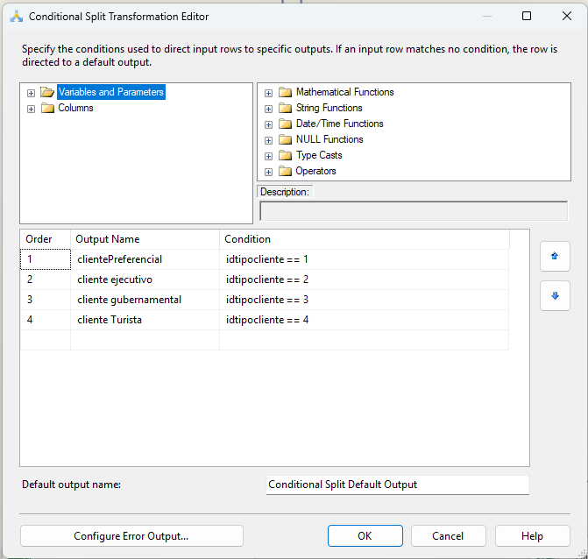Condicional Split

Ordenamiento sort de base Honduras

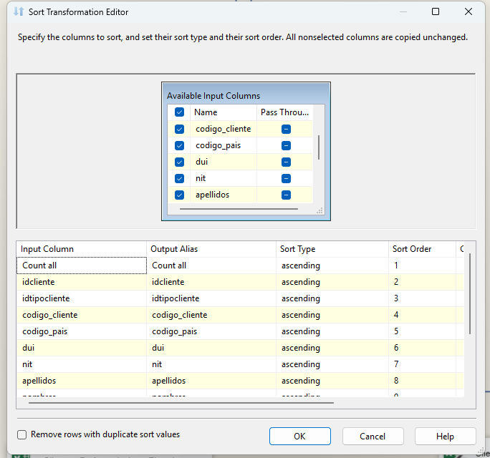Clientes Preferenciales y Ejecutivos.

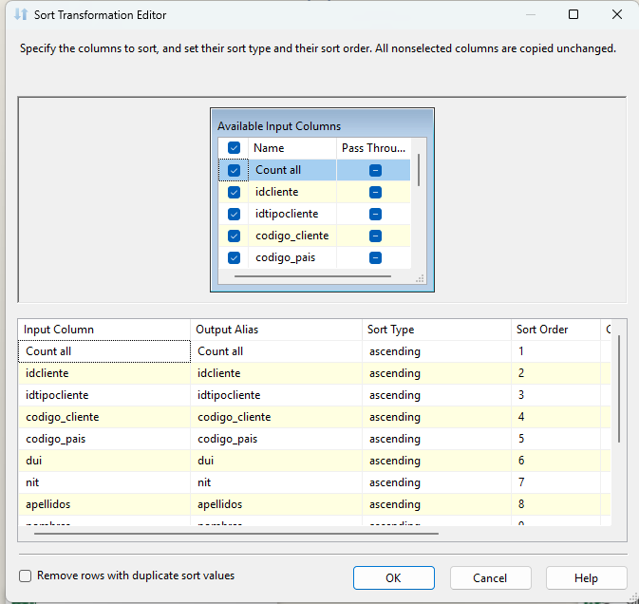Ordenamiento Base Costa Rica, Clientes Gubernamentales y turistas.

Excel Destination Preferenciales y Ejecutivos

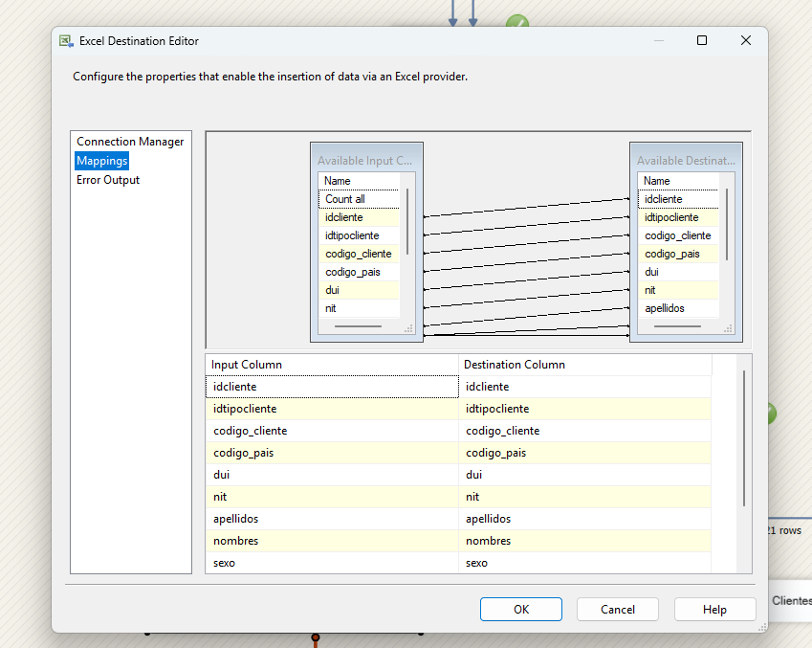 Excel Destination Gubernamentales y turistas

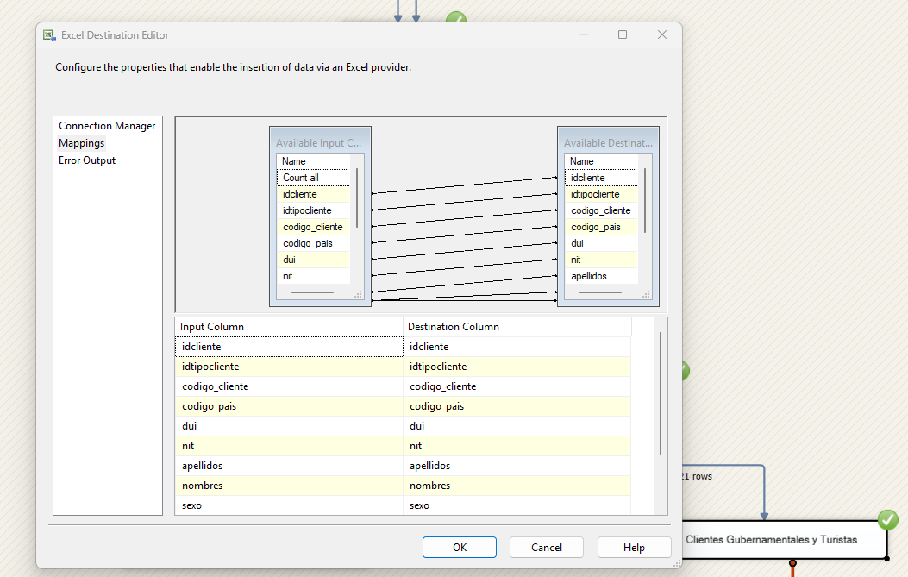

Diagrama final

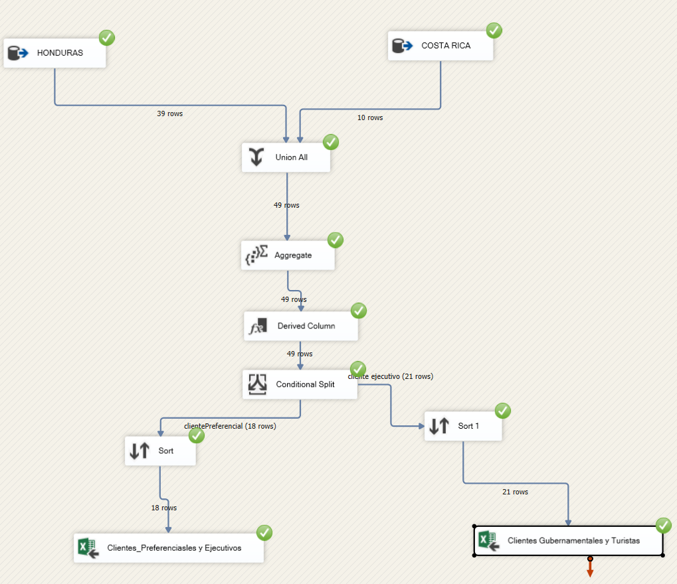

Archivos de Excel.

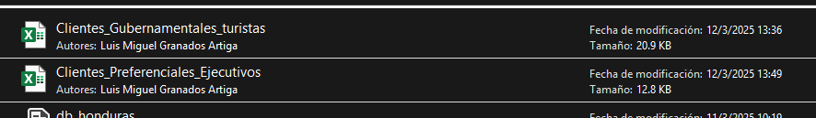

Verificación de Datos de Clientes Gubernamentales_Turistas se verifica que se agrega la columna código_pais

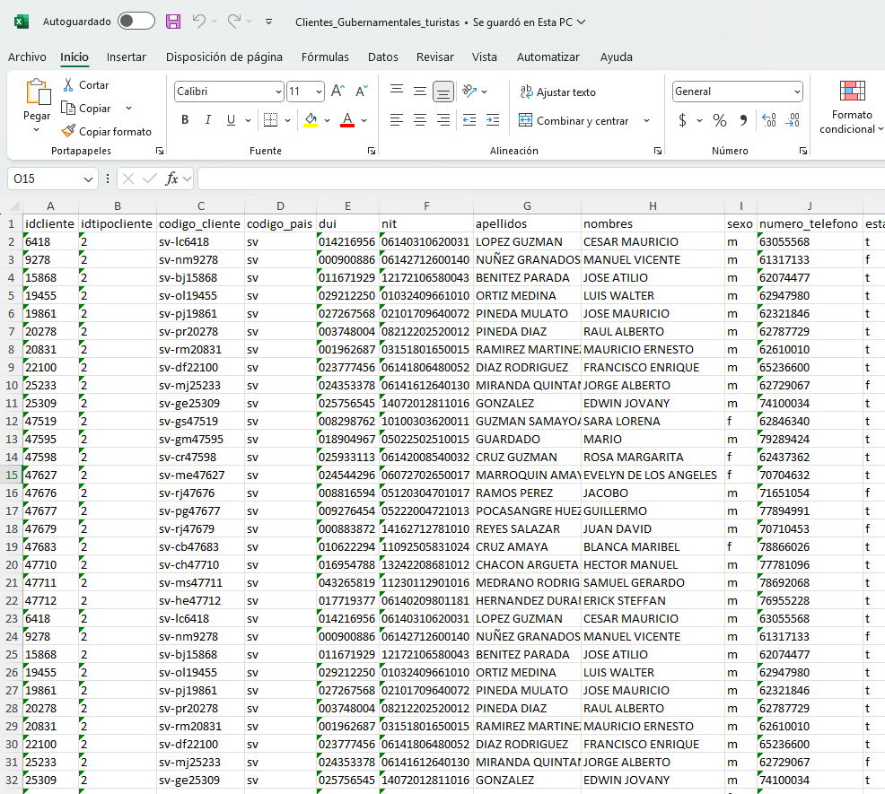

Verificación de Datos de Clientes Preferenciales_Ejecutivos se verifica que se agrega la columna código_pais

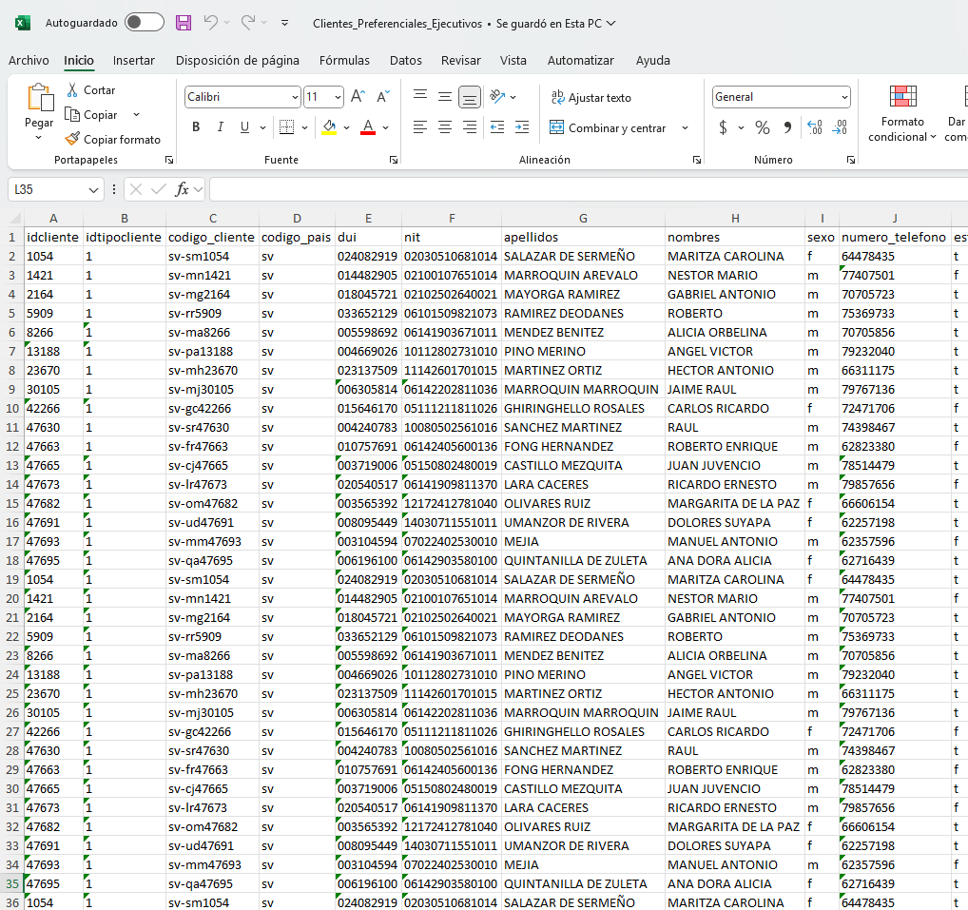

Agregamos un nuevo registro, en este caso mi persona-

Verificamos si se ingreso cargando ejecutando

